
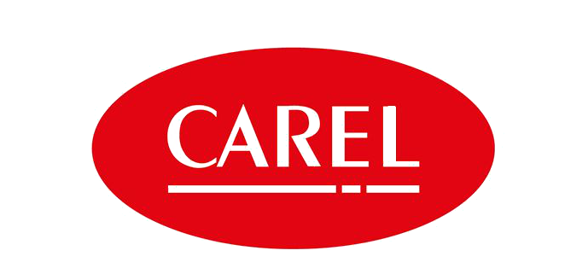

Вниманию руководителей инжиниринговых и торговых организаций!

Уважаемые коллеги!

Компания ООО «МОРЕНА», при поддержке наших партнёров - ведущих мировых производителей холодильного оборудования и компонентов, приглашает Вас и Ваших коллег принять участие в Техническом Семинаре, который состоится:
23 ноября 2018 года
по адресу: г. Воронеж, ул. Пятницкого, д.65а Отель «Дегас» Конференц-зал «Альянс».

ПРОГРАММА ТЕХНИЧЕСКОГО СЕМИНАРА

Время | Компания | Тема | Докладчик
10.00-10.30 | Регистрация участников семинара
10.30-12.00 | CAREL | Обзор автоматики CAREL. Новейшее решение компании. | Докладчик Чеботарев Иван Директор по продажам – автоматика для хладоснабжения и ритейла.
12.30-14.00 | REFCOMP | История и настоящее компании SNOWMAN , владельца брендов REFCOMP ,SRM (SNOWMAN).Общая SNOWMAN видео презентация. Презентации по брендам. REFCOMP (коммерческий ряд) : презентация. SRM : презентация , в том числе видео , промышленные типы и модельный ряд винтовых компрессоров. Новинки SNOWKEY: презентация , видео продуктов . | Челнинцев Юрий Викторович  Бизнес Консультант/Директор Московского офиса

Предусмотрен перерыв на кофе-брейк.

Более подробную информацию о семинаре Вы можете получить, связавшись с нами по телефонам 8-473 272-00-54, 8-980-546-41-55 или по электронной почте: vrnzh@morena.ru

С уважением,
Генеральный директор ООО "Морена"
Гуревич Е.М.

